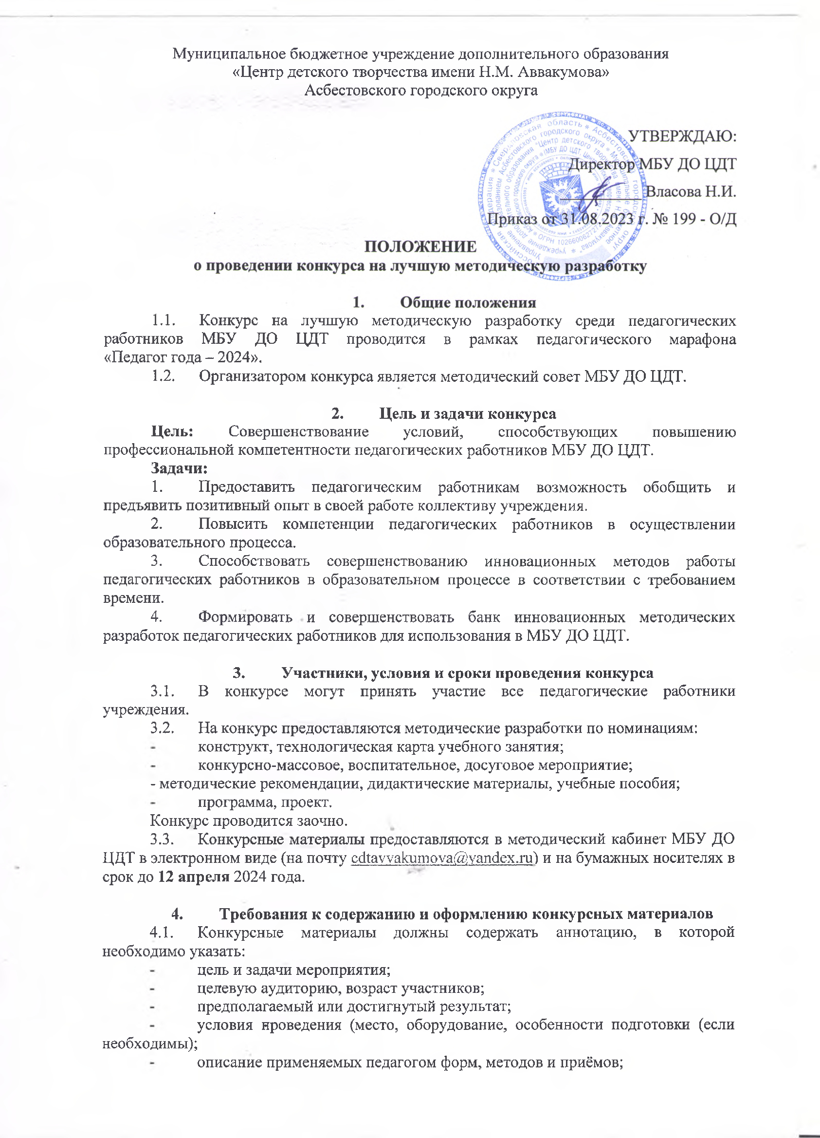
Муниципальное бюджетное учреждение дополнительного образования
«Центр детского творчества имени Н.М. Аввакумова»
Асбестовского городского округа
УТВЕРЖДАЮ:
Директор МБУ ДО ЦДТ
__________ Власова Н.И.
Приказ от 31.08.2023 г. № 199 - О/Д
ПОЛОЖЕНИЕ
о проведении конкурса на лучшую методическую разработку

- Общие положения
  - Конкурс на лучшую методическую разработку среди педагогических работников МБУ ДО ЦДТ проводится в рамках педагогического марафона «Педагог года – 2024».
  - Организатором конкурса является методический совет МБУ ДО ЦДТ.

- Цель и задачи конкурса
Цель: Совершенствование условий, способствующих повышению профессиональной компетентности педагогических работников МБУ ДО ЦДТ.
Задачи:
1. Предоставить педагогическим работникам возможность обобщить и предъявить позитивный опыт в своей работе коллективу учреждения.
2. Повысить компетенции педагогических работников в осуществлении образовательного процесса.
3. Способствовать совершенствованию инновационных методов работы педагогических работников в образовательном процессе в соответствии с требованием времени.
4. Формировать и совершенствовать банк инновационных методических разработок педагогических работников для использования в МБУ ДО ЦДТ.

3. Участники, условия и сроки проведения конкурса
3.1. В конкурсе могут принять участие все педагогические работники учреждения.
3.2. На конкурс предоставляются методические разработки по номинациям:
- конструкт, технологическая карта учебного занятия;
- конкурсно-массовое, воспитательное, досуговое мероприятие;
- методические рекомендации, дидактические материалы, учебные пособия;
- программа, проект.
Конкурс проводится заочно.
3.3. Конкурсные материалы предоставляются в методический кабинет МБУ ДО ЦДТ в электронном виде (на почту cdtavvakumova@yandex.ru) и на бумажных носителях в срок до 12 апреля 2024 года.

4. Требования к содержанию и оформлению конкурсных материалов
4.1. Конкурсные материалы должны содержать аннотацию, в которой необходимо указать:
- цель и задачи мероприятия;
- целевую аудиторию, возраст участников;
- предполагаемый или достигнутый результат;
- условия проведения (место, оборудование, особенности подготовки (если необходимы);
- описание применяемых педагогом форм, методов и приёмов;
- обоснование целесообразности их применения для целевой аудитории на занятии (мероприятии);
- список источников и литературы в соответствии с требованиями ГОСТ.
4.2. При оформлении работы необходимо выполнить следующие технические требования:
- оформить титульный лист (название учреждения, номинация, тема работы, данные о разработчиках, год);
- использовать шрифт Times New Roman; кегль 14; интервал 1,5; размер полей: слева – 2 см, справа – 1 см, сверху – 1,5 см, снизу – 1,5 см.

5. Оценивание материалов конкурса
5.1. Оценивание работ, представленных на конкурс, осуществляет жюри, в состав которого входят члены методического совета МБУ ДО ЦДТ.
5.2. Критерии оценивания работ:
- оформление работы в соответствии с разделом 4 данного положения;
- целесообразность применения представленных в разработке форм, методов и приёмов деятельности на занятии, мероприятии;
- практическая значимость разработки;
- чёткость и доступность изложения (язык и стиль). Соблюдение норм русского языка, отсутствие ошибок;
- особое мнение жюри до 2 баллов (с пояснениями за что).

6. Подведение итогов и награждение
6.1. Итоги конкурса методической продукции подводятся на заседании методического совета в апреле 2024 года на основании сводного протокола жюри.
6.2. Победителем считается конкурсант, набравший наибольшее количество баллов, но не менее 80% от максимально возможного результата. Призерами признаются все участники, набравшие не менее 70% от максимально возможного результата.
6.3. Победитель и призёры награждаются грамотами МБУ ДО ЦДТ. Все остальные конкурсанты получают сертификат участника конкурса.
6.4. Работы, получившие призовые места, рекомендуются к участию в муниципальном конкурсе методической продукции.

